**Dossier de candidature – Starthèse Lille 2025**

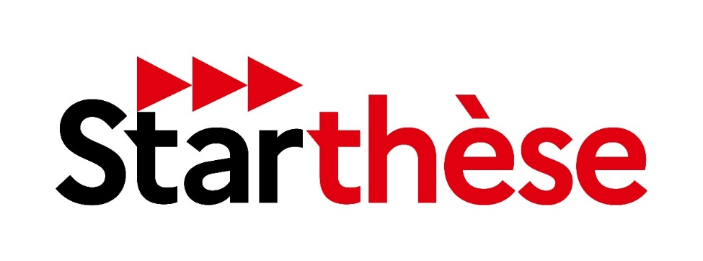

**“Starthèse s’adresse aux doctorant·es ou docteur·es depuis moins de 5 ans et vise l’essor de solutions répondant aux enjeux auxquels est confronté notre société, qu’ils soient sociaux, économiques, culturels ou environnementaux.”**

*Ministère de l’Enseignement Supérieur et de la Recherche*



Le challenge Starthèse Lille est un dispositif porté opérationnellement par le Collège Doctoral de l’Université de Lille pour le Pôle Universitaire d’Innovation Lille. 

**Présentation générale**

Le programme contribue à l’émergence de solutions répondant aux enjeux auxquels est confrontée notre société, qu’ils soient sociaux, économiques, culturels ou environnementaux. Il permet à ces dispositifs de faire connaître leurs spécificités à l’échelle nationale.

Parallèlement à l’innovation technologique et à la deeptech, Starthèse englobe également toutes les formes d’innovation en sciences humaines et sociales et en approches transdisciplinaires pour que le spectre scientifique pris en compte soit le plus large possible.

**Critères d’admissibilité**

Pour prendre part au concours, les participant·es doivent satisfaire aux conditions d’admissibilité suivantes :

* S'exprimer en français ;
* Être inscrit·e en doctorat pour l’année universitaire en cours (2024-2025), ou avoir obtenu leur doctorat lors des 5 années universitaires précédentes dans un des établissements du PUI ;
* Avoir informé de sa participation au concours leur directeur·rice de thèse et / ou financeurs et son directeur·e d’unité ;
* **Attention :**
* Tout candidat·e se présentant à Starthèse doit bien tenir compte du calendrier défini pour l’ensemble de ce programme (des dates de formation, de la présélection, des dates du regroupement national en automne 2025).

**Calendrier :**

* **24 mars 2025** : Ouverture des candidatures ;
* **25 mai 2025 (minuit)** : Clôture des candidatures ;
* **30 mai 2025** : retour aux candidat·es retenue pour participer ;
* **Juin 2025 :** Formation : Idéation/Structuration du projet & Préparation au Pitch ;
* **02 juillet 2025** : Jury Starthèse Lille ;
* **Automne 2025** : Challenge national ;

**Ce dossier, signé par votre directeur de thèse et par vous-même, est à faire parvenir au Collège Doctoral avant le 25 mai 2024 via le formulaire d’inscription en ligne.**

|  |  |
| --- | --- |
| Civilité |  |
| NOM |  |
| Prénom |  |
| Date de naissance |  |
| E-mail |  |
| Téléphone |  |
| Ecole Doctorale |  |
| Etablissement |  |
| Unité de recherche |  |
| Titre de la thèse |  |
| En participant à ce programme, vous souhaitez | ▢ Développer et structurer votre idée/Projet  ▢ Apprendre à Pitcher  ▢ Autre (précisez) |
| Vos motivations pour participer à ce programme |  |
| Votre sujet de thèse (en faisant un effort de vulgarisation) |  |
| Exposez en quelques lignes votre projet en précisant quelle voie de valorisation serait privilégiée (création de startup ou d’association, action citoyenne…) |  |
| Si vous souhaitez créer une entreprise, quel est le niveau d’avancement du projet ? (Idée avancée, premiers éléments de modèle économique, financements déjà obtenus, partenariats envisagés…) |  |

**\*\*\*Tout dossier incomplet ou remis hors délai ne sera pas retenu\*\*\***

**Dossier de candidature – Starthèse Lille 2025**

**CANDIDAT·E**

Je soussigné·e……………………………………………m’engage à assister à toutes les étapes de Starthèse :

1 - Une formation de 4 demi-journées.

2 - Des points individuels

4 - Une sélection du/de la représentant.e le 2 juillet 2025

5 - pour le/la lauréat(e), une journée à Paris lors du regroupement national

**NB : les crédits de formation ne seront attribués qu’à condition d’avoir participé à toutes les formations et d’avoir pitché le 2 juillet 2025. Il n’y aura pas de validation partielle de crédits.**

**Date :**

**Signature**

**DIRECTEUR DE THESE**

Je soussigné·e …………………………………………………………………………………………………… valide la participation de Mme/M. ………………………………………………………………………………………………… au programme « Starthèse ».

**Date :**

**Signature**

**AUTORISATION RELATIVE AU DROIT À L'IMAGE**

Je soussigné·e, Mme, M............................................

Ci-après dénommé·e « l**’Intervenant** »

**Déclare expressément accepter** que mon image et ma voix soient captées et enregistrées par le regroupement Hauts-de-France lors de l'événement décrit ci-dessous pour la réalisation d’une vidéo :

* Titre de l’Événement **: Starthèse**

**Autorise la diffusion** en tous formats et par tous procédés techniques actuels ou à venir des vidéos et/ou des photographies ainsi produites, montées et indexées sur les moyens de diffusion de ce regroupement y compris sur les chaînes YouTube.

**Autorise la diffusion** de la ressource à titre gracieux pour le monde entier et pour une durée de dix (10) ans à compter de la date de signature de cette autorisation.

En contrepartie, l’équipe d’organisation s'engage :

* à ce que mes propos soient préservés,
* à ne faire aucune exploitation commerciale de la ressource ainsi produite,
* à faire respecter le droit moral de l'Intervenant.

**Je précise** ci-après les éventuelles informations complémentaires susceptibles d’apparaître en complément de mon identité :

Fait à .................................., le ..............................

Signature du·de la candidat·e